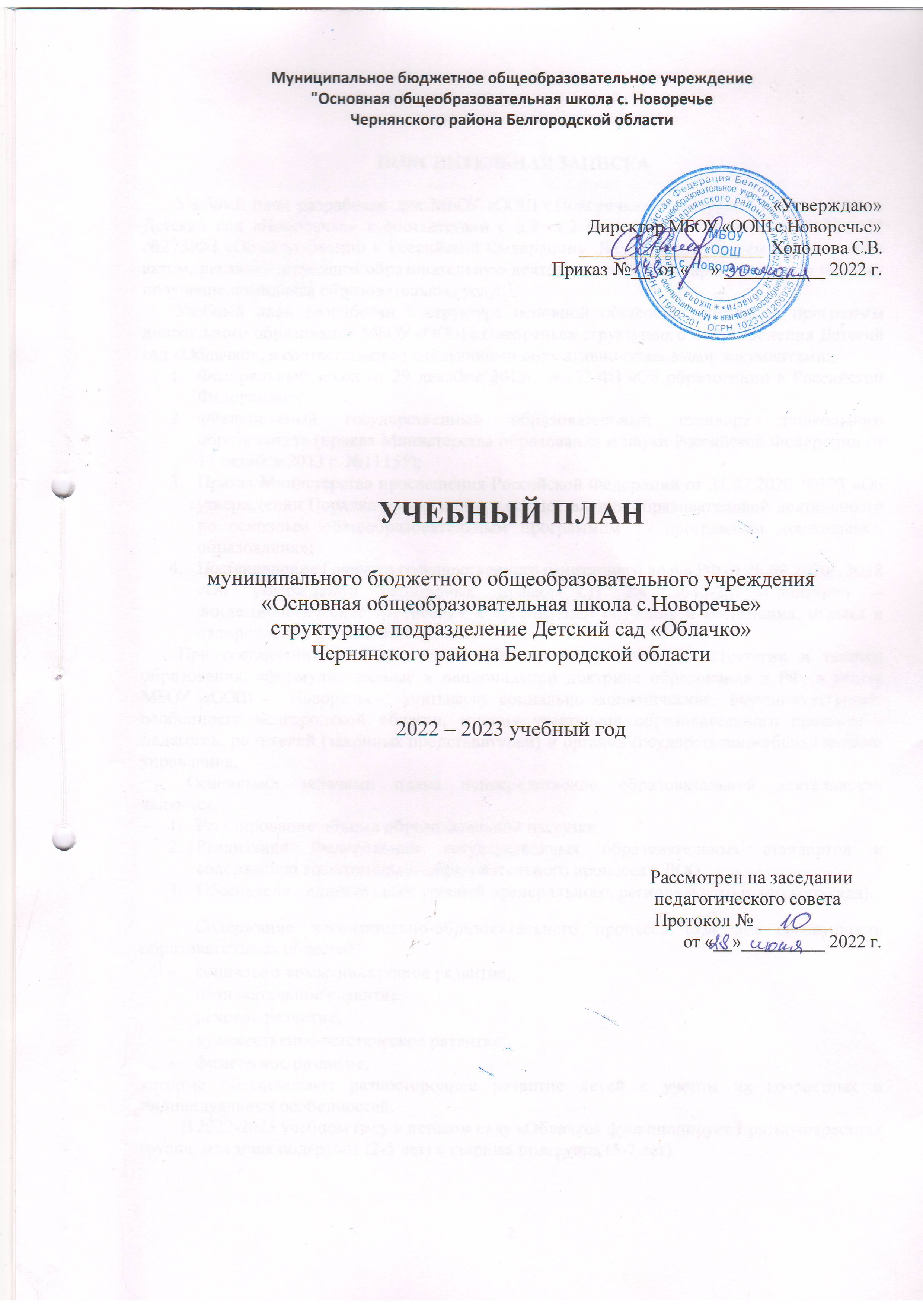

ПОЯСНИТЕЛЬНАЯ ЗАПИСКА

Учебный план разработан для МБОУ «ООШ с.Новоречье» структурное подразделение Детский сад «Новоречье» в соответствии с п.9 ст.2 Федерального закона от 29.12.2012 №273-ФЗ «Об образовании в Российской Федерации». Является локальным нормативным актом, регламентирующим образовательную деятельность ДОО и, гарантирующим ребенку получение комплекса образовательных услуг.
Учебный план разработан в структуре основной общеобразовательной программы дошкольного образования МБОУ «ООШ с.Новоречье» структурного подразделения Детский сад «Облачко», в соответствии со следующими нормативно-правовыми документами:
- Федеральный закон от 29 декабря 2012г. №273-ФЗ «Об образовании в Российской Федерации»;
- «Федеральный государственный образовательный стандарт дошкольного образования» (приказ Министерства образования и науки Российской Федерации от 17 октября 2013 г. №11155);
- Приказ Министерства просвещения Российской Федерации от 31.07.2020 №373 «Об утверждении Порядка организации и осуществления образовательной деятельности по основным общеобразовательным программам - программам дошкольного образования»;
- Постановление Главного государственного санитарного врача РФ от 28.09.2020г. №28 «Об утверждении санитарных правил СП 2.4 3648-20 «Санитарно – эпидемиологические требования к организации обучения и воспитания, отдыха и оздоровления детей и молодежи».
При составлении учебного плана ДОО ориентировалось на стратегии и тактики образования, сформулированные в национальной доктрине образования в РФ, в уставе МБОУ «ООШ с. Новоречье»; учитывали социально-экономические, научно-культурные особенности Белгородской области, мнения участников образовательного процесса - педагогов, родителей (законных представителей) и органов государственно-общественного управления.
Основными задачами плана непосредственно образовательной деятельности являются:
- Регулирование объема образовательной нагрузки
- Реализация Федеральных государственных образовательных стандартов к содержанию воспитательно-образовательного процесса в ДОО.
- Обеспечение единства всех уровней (федерального, регионального и детского сада).
Содержание воспитательно-образовательного процесса включает совокупность образовательных областей:
- социально-коммуникативное развитие;
- познавательное развитие;
- речевое развитие;
- художественно-эстетическое развитие;
- физическое развитие,
которые обеспечивают разностороннее развитие детей с учетом их возрастных и индивидуальных особенностей.
В 2022-2023 учебном году в детском саду «Облачко» функционирует 1 разновозрастная группа: младшая подгруппа (2-5 лет) и старшая подгруппа (5-7 лет).

Учебный план состоит из инвариантной (базовой) части.

1. Основная (инвариантная) обязательная образовательная деятельность, обеспечивающая реализацию ФГОС к содержанию воспитательно – образовательного процесса в детском саде.
Непосредственно образовательная деятельность с детьми организуется утром и во вторую половину дня.
Учебный план структурного подразделения Детский сад «Облачко» ориентирован на организацию непосредственно образовательной деятельности в режиме 5-ти дневной рабочей недели. Продолжительность учебного года составит 36 недель.
Данный учебный план составлен для организации деятельности с детьми дошкольного возраста с 2 до 7 лет. Непосредственно образовательная деятельность в младшей разновозрастной группе проводится преимущественно по подгруппам, сформированным с учетом уровня развития воспитанников.
- во второй группе раннего возраста (с 2-3 лет) не более 10 минут;
- в младшей подгруппе (с 2-4 лет) не более 15 минут;
- в средней подгруппе ( с 4-5 лет) не более 20 минут;
- в подготовительной подгруппе (с 6-7 лет) не более 30 минут.

В первой половине дня в младших, средних и подготовительных подгруппах планируются не более двух НОД.
Максимально допустимый объем образовательной нагрузки в первой половине дня в младшей и средней группе не превышает 15-20 минут соответственно, а в старшей 50 минут.
Непосредственно образовательная деятельность по музыкальному развитию и физическому развитию проводится по подгруппам. Количество непосредственно образовательной деятельности и ее продолжительность, время проведения соответствуют требованиям СанПиН 2.4.1.3049-13.
В группе детей старшего дошкольного возраста непосредственная образовательная деятельность во второй половине дня планируется не чаще 3-х раз в неделю, преимущественно двигательного и художественно-эстетического характера.
Перерывы между непосредственно образовательной деятельностью составляют не менее 10 минут.
В середине НОД статического характера проводится физкультурная тематическая минутка (продолжительность 2-3 минуты).
Содержание Программы в полном объеме реализуется в совместной и специально организованной деятельности педагогов и детей, а также через оптимальную организацию самостоятельной деятельности детей.
Образовательная область «Физическое развитие» предусматривает - Физическое развитие включает приобретение опыта в следующих видах деятельности детей: двигательной, в том числе связанной с выполнением упражнений, направленных на развитие таких физических качеств, как координация и гибкость; способствующих правильному формированию опорно-двигательной системы организма, развитию равновесия, координации движения, крупной и мелкой моторики обеих рук, а также с правильным, не наносящем ущерба организму, выполнением основных движений (ходьба, бег, мягкие прыжки, повороты в обе стороны), формирование начальных представлений о некоторых видах спорта, овладение подвижными играми с правилами; становление целенаправленности и саморегуляции в двигательной сфере; становление ценностей здорового образа жизни, овладение его элементарными нормами и правилами (в питании, двигательном режиме, закаливании, при формировании полезных привычек и др.).
Социально-коммуникативное развитие направлено на усвоение норм и ценностей, принятых в обществе, включая моральные и нравственные ценности; развитие общения и взаимодействия ребенка со взрослыми и сверстниками; становление самостоятельности, целенаправленности и саморегуляции собственных действий; развитие социального и эмоционального интеллекта, эмоциональной отзывчивости, сопереживания, формирование готовности к совместной деятельности со сверстниками, формирование уважительного отношения и чувства принадлежности к своей семье и к сообществу детей и взрослых в Организации; формирование позитивных установок к различным видам труда и творчества; формирование основ безопасного поведения в быту, социуме, природе.
Реализуется в НОД по ознакомлению с окружающим, ручному труду и повседневной жизни. Познавательное развитие предполагает развитие интересов детей, любознательности и познавательной мотивации; формирование познавательных действий, становление сознания; развитие воображения и творческой активности; формирование первичных представлений о себе, других людях, объектах окружающего мира, о свойствах и отношении объектов окружающего мира (форме, цвете, размере, материале, звучании, ритме, темпе, количестве, числе, части и целом, пространстве и времени, движении и покое, причинах и следствиях и др.), о малой родине и Отечестве, представлений о социокультурных ценностях нашего народа, об отечественных традициях и праздниках, о планете Земля как общем доме людей, об особенностях ее природы, многообразии стран и народов мира. Реализуется в НОД по ознакомлению с предметным, природным окружением, явлениями общественной жизни, при формировании элементарных математических представлений, конструктивной деятельности.
Речевое развитие включает владение речью как средством общения и культуры; обогащение активного словаря; развитие связной, грамматически правильной диалогической и монологической речи; развитие речевого творчества; развитие звуковой и интонационной культуры речи, фонематического слуха; знакомство с книжной культурой, детской литературой, понимание на слух текстов различных жанров детской литературы; формирование звуковой аналитико-синтетической активности как предпосылки обучения грамоте. Реализуется в НОД по развитию речи, чтению художественной литературы.
Художественно-эстетическое развитие предполагает развитие предпосылок ценностно-смыслового восприятия и понимания произведений искусства (словесного, музыкального, изобразительного), мира природы; становление эстетического отношения к окружающему миру; формирование элементарных представлений о видах искусства; восприятие музыки, художественной литературы, фольклора; стимулирование сопереживания персонажам художественных произведений; реализацию самостоятельной творческой деятельности детей (изобразительной, конструктивно-модельной, музыкальной и др.). Реализуется в НОД по музыкальному развитию, изодеятельности (лепке, рисованию, аппликации), совместной деятельности детей и взрослого при чтении художественной литературы.
Учебный план строится в соответствии с образовательной программой детского сада, разработанной на основе инновационной программы дошкольного образования «От рождения до школы»» Под редакцией Н.Е. Вераксы, Т.С.Комаровой, Э.М. Дорофеевой. – 5-е изд. (инновационное), испр. и доп. – М.: МОЗАЙКА_СИНТЕЗ, 2019.-336 с; парциальная программа для дошкольных образовательных организаций «Белгородоведение» / Т.М.Стручаева, Н.Д. Епанчинцева; парциальная программа «Выходи играть вод вор» /Л.Н.Волошина и др.; парциальная программа «Здравствуй, мир Белогорья!» / Л.В.Серых, Г.А.Репринцева; примерная «сквозная» программа раннего обучения английскому языку детей в детском саду и 1-м классе начальной школы под редакцией Н.Д. Епанчинцевой, О.А.Моисеенко.

Схема распределения основной образовательной деятельности в разновозрастной группе Детский сад «Облачко»

Дни недели | ООД | Время Время
 |  | Младшая  подгруппа |  | ООД | Старшая подгруппа
 |  | 2-4 года | 4-5 лет |  | 5-6лет | 6 -7 лет
Понедельник | 1.Познание  (ФЦКМ, расширение кругозора) | 09.05  09.20 | 09.00.  09.20 | 1.Познание  (ФЦКМ, расширение кругозора) | 09.30  09.55 | 09.30  10.00
 |  |  |  | 2. Рисование | 10.10  10.35 | 10.10  10.40
 | 2. Физическая культура | 15.45  16.00 | 15.45  16.05 | 3. Физическая культура | 15.45  16.10 | 15.45  16.15
Вторник | 1 Познание (ФЭМП) | 09.00  09.15 | 09.00  09.20 | 1.Музыка | 09.00  09.25 | 09.00  09.30
 | 2. Музыка | 09.40  09.55 | 09.40  10.00 | 2.Познание (ФЭМП) |  | 10.10  10.40
 |  |  |  | 3. Рисование | 15.45  16.10 | 15.45  16.15
Среда | 1.Рисование | 09.05  09.20 | 09.00  09.20 | 1. Развитие речи | 09.30  09.55 | 09.30  10.00
 | 2.Физическая культура | 10.10  10.25 | 10.10  10.30 | 2.Физическая культура | 10.10  10.35 | 10.10  10.40
 |  |  |  | 3. Английскийязык | 15.45  16.10 | 15.45  16.15
Четверг | 1. Лепка \Аппликация\ | 09.00  09.15 | 09.00  09.20 | 1.Познание (ФЭМП) | 09.30  09.55 | 09.30  10.00
 |  |  |  | 2. Лепка \Аппликация\ | 10.10  10.35 | 10.10  10.40
 | 2.Физическая культура на свежем воздухе |  |  | 3 Физическая культура на свежем воздухе | 15.45  16.10 | 15.45  16.15
Пятница | 1. Развитие речи | 09.00  09.15 | 09.00  09.20 | 1. Развитие речи | 09.30  09.55 | 09.30  10.00
 |  |  |  | 2.Познание.  ( Конструирование) | 10.10  10.35 | 10.10  10.40
 | 2. Музыка | 15.45  16.00 | 15.40  16.05 | 3. Музыка | 15.45  16.10 | 15.45  16.15

Физкультурно – оздоровительная работа

Режим двигательной активности

Формы работы | Виды занятий | Количество и длительность занятий (в мин)  в зависимости от возраста детей
 |  | 3-4 года | 4-5 года | 5-6 лет | 6-7 лет
Физкультура | а) в помещении | 2 раза в неделю  (15-20) | 2 раза в неделю  (20-25) | 2 раза в неделю  (25-30) | 2 раза в неделю  (30-35)
 | б) на улице | 1 раз в неделю  (15-20) | 1 раз в неделю  (20-25) | 1 раза в неделю  (25-30) | 1 раз в неделю  (30-35)
Физкультурно – оздоровительная работа в режиме дня | а) утренняя гимнастика  (по желанию детей);  б) подвижные и спортивные игры и упражнения на прогулке ;  в) закаливающие процедуры и гимнастика после сна;  г)физкультминутки ( в середине статического занятия) | Ежедневно  (5-10)  Ежедневно на каждой прогулке по 15-20)  Ежедневно  (15-20)  3-5 ежедневно в зависимости от вида и содержания занятий | Ежедневно  (5-10)  Ежедневно на каждой прогулке по 20-25)  Ежедневно  (15-20)  3-5 ежедневно в зависимости от вида и содержания занятий | Ежедневно  (5-10)  Ежедневно на каждой прогулке по 25-30)  Ежедневно  (15-20)  3-5 ежедневно в зависимости от вида и содержания занятий | Ежедневно  (5-10)  Ежедневно на каждой прогулке по 30-40)  Ежедневно  (15-20)  3-5 ежедневно в зависимости от вида и содержания занятий
Активный отдых | а) физкультурный досуг | 1 раз в месяц (20) | 1 раз в месяц (20) | 1 раз в месяц (30 – 45) | 1 раз в месяц (40)
 | б) физкультурный праздник | - | 2 раза в год до 45 минут | 2 раза в год до 60 мин | 2 раза в год до 60 мин
 | в) день здоровья | 1 раз в квартал | 1 раз в квартал | 1 раз в квартал | 1 раз в квартал
Самостоятельная  двигательная  деятельность | а) самостоятельное использование физкультурного и спортивно- игрового оборудования | ежедневно | ежедневно | ежедневно | ежедневно
 | б) самостоятельная физическая активность в помещении | ежедневно | ежедневно | ежедневно | ежедневно
 | в) самостоятельные подвижные и спортивные игры на прогулке | ежедневно | ежедневно | ежедневно | ежедневно

Проектирование воспитательно-образовательного процесса

Планирование образовательной деятельности
Организованная образовательная деятельность
Базовый вид деятельности | Ранний возраст | Младшая группа | Средняя группа | Подготовительная группа
Физическая культура в помещении | 2 раза в неделю | 2 раза в неделю | 2 раза в неделю | 2 раза в неделю
Физическая культура на прогулке | 1 раз в неделю | 1 раз в неделю | 1 раз в неделю | 1 раз в неделю
Познавательное развитие | 1 раз в неделю | 2 раза в неделю | 2 раза в неделю | 4 раза в неделю
Развитие речи | 2 раза в неделю | 1 раз в неделю | 1 раз в неделю | 2 раза в неделю
рисование | 1 раз в неделю | 1 раз в неделю | 1 раз в неделю | 1 раз в неделю
лепка | 1 раз в неделю | 1 раз в 2 недели | 1 раз в 2 недели | 1 раз в 2 недели
аппликация | - | 1 раз в 2 недели | 1 раз в 2 недели | 1 раз в 2 недели
музыка | 2 раза в неделю | 2 раза в неделю | 2 раза в неделю | 2 раза в неделю
Итого | 10 занятий в неделю | 10 занятий в неделю | 10 занятий в неделю | 14 занятий в неделю
Образовательная деятельность в ходе режимных моментов

Утренняя гимнастика | ежедневно | ежедневно | ежедневно | ежедневно
Комплексы закаливающих  процедур | ежедневно | ежедневно | ежедневно | ежедневно
Гигиенические процедуры | ежедневно | ежедневно | ежедневно | ежедневно
Ситуативные беседы при проведении режимных моментов | ежедневно | ежедневно | ежедневно | ежедневно
Чтение художественной литературы | ежедневно | ежедневно | ежедневно | ежедневно
дежурства
прогулки
Самостоятельная деятельность детей
игра | ежедневно | ежедневно | ежедневно | Ежедневно
Самостоятельная  Деятельность детей в центрах (уголках) | ежедневно | ежедневно | ежедневно | ежедневно

Режим дня
Режимный момент | Младшая  группа | Средняя группа | Старшая группа | Подготовительная группа
Приход детей в группу, свободная игра, самостоятельная деятельность, совместная деятельность с педагогом, ситуативные беседы | 7.00-8.30 | 7.00-8.30 | 7.00-8.30 | 7.00-8.30
Подготовка к завтраку, дежурство, завтрак | 8.30-  8.50 | 8.30-  8.50 | 8.30-  8.50 | 8.30-  8.50
Игры, подготовка к образовательной деятельности | 8.50-  9.00 | 8.50-  9.00 | 8.50-  9.00 | 8.50-  9.00
Организованнаяобразовательнаядеятельность | 9.00-9.15 | 9.00-9.20 | 09.30- 09.55  10.10-10.35 | 09.30 – 10.00  10.10 – 10.40
Игры, 2-й завтрак | 10.00 – 10.10 | 10.00 – 10.10 | 10.00 – 10.10 | 10.00 – 10.10
Подготовка к прогулке, прогулка | 10.45-  12.15 | 10.45-  12.15 | 10.45-  12.15 | 10.45-  12.15
Возвращение с прогулки, | 12.15-  12.30 | 12.15-  12.30 | 12.15-  12.30 | 12.15-  12.30
Подготовка к обеду, обед | 12.30-  13.00 | 12.30-  13.00 | 12.30-  13.00 | 12.30-  13.00
Подготовка ко сну, дневной сон | 13.00-  15.00 | 13.00-  15.00 | 13.00-  15.00 | 13.00-  15.00
Постепенный подъем, комплексы закаливающих процедур, самостоятельная деятельность детей | 15.00-  15.15 | 15.00-  15.15 | 15.15-  15.00 | 15.15-  15.00
Полдник (ужин) | 15.15-  15.30 | 15.15-  15.30 | 15.15-  15.30 | 15.15-  15.30
НОД | 15.45-  16.00 | 15.40-  16.00 | 15.35-  16.00 | 15.30-  16.00
Самостоятельная деятельность | 16.00-  16.40 | 16.00-  16.40 | 16.00-  16.45 | 16.00-  16.45
Подготовка к прогулке, прогулка | 16.40  17.50 | 16.40-  17.50 | 16.40-  17.50 | 16.40  17.50
Возвращение с прогулки, самостоятельная деятельность детей, уход домой | 17.50-  19.00 | 17.50-  19.00 | 17.50-  19.00 | 17.50-  19.00

